線上辦理的公文，不論是來文或是創號若是要修改成紙本方式辦理，請參照底下步驟：
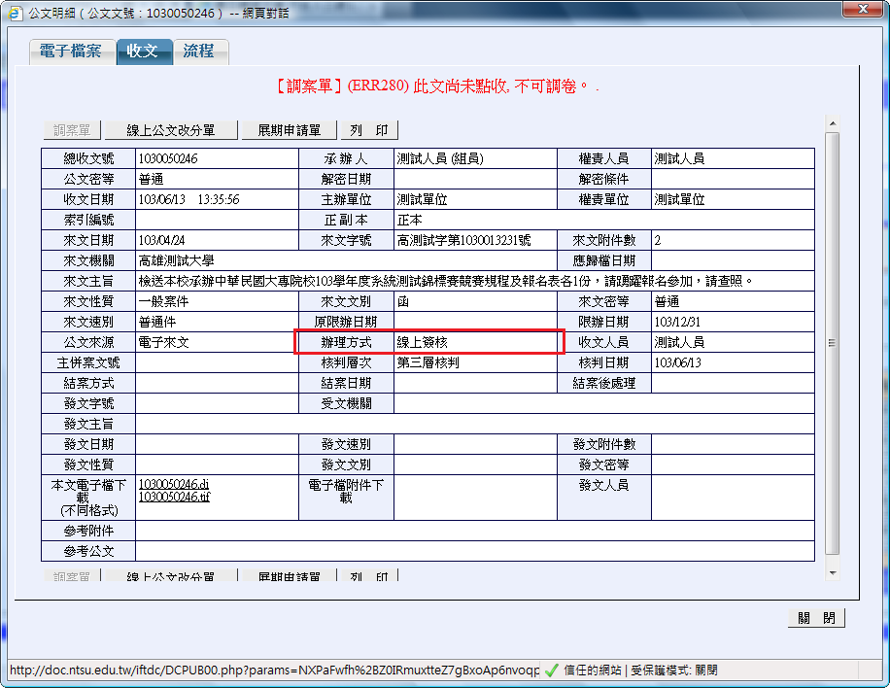

STEP1.進入到簽核畫面，上方的簽核工具列中，點下紙本辦理的按鈕。
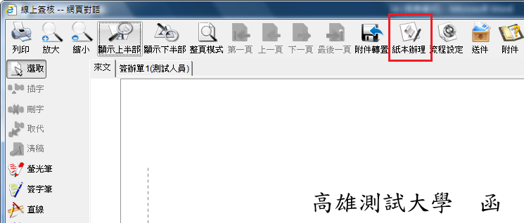

STEP2.會帶出詢問是否將公文改以紙本辦理的詢問視窗，若點下確定即會將此公文改為紙本方式辦理。如果沒有要改紙本辦理請點取消。
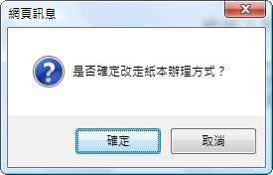

STEP3.點下確定即會將此公文改為紙本方式辦理。請注意!若改以紙本方式辦理後，就無法再將公文改回線上簽核方式辦理。所以修改前請注意。
